**TUGAS UTS GAME DESIGN DOCUMENT**

**CAR RACING**



**Disusun Oleh:**

(Andrean L N A) (V3920007) (Project Manager)

(Andriyan Tatak W) (V3920008) (Game Designer)

(Arin Dwi Padmasari) (V3920010) (Game designer)

( Dandy Dicky T ) (V3920016) ( Programer )

**PROGRAM STUDI INFORMATIKA**

**FAKULTAS MATEMATIKA DAN ILMU PENGETAHUAN ALAM**

**UNIVERSITAS SEBELAS MARET**

**SURAKARTA**

**2021**

1. **Product Spesifications** 
   1. Car Racing
   2. Latar Belakang Pembuatan Game

Perkembangan teknologi informasi pada masa kini sudah semakin maju seiring dengan semakin banyaknya kebutuhan manusia. Salah satu bentuk kebutuhan pokok manusia adalah hiburan dan salah satu perwujudannya adalah permainan video (game). Game merupakan program permainan bertujuan untuk menghibur. Bagi sebagian orang, memainkan game sangat menyenangkan dan dapat menghilangkan stres serta kejenuhan dalam rutinitas sehari-hari. Game yang paling efektif untuk menghilangkan stres adalah game yang mudah dipelajari, tetapi memiliki tujuan yang sulit dicapai. Salah satu contoh adalah game balap mobil (car racing game).

**2. Game Overview**

2.1. Genre game

Genre game adalah kategori sebuah game berdasarkan interaksi permainan. Game “Car Racing” masuk ke dalam genre racing . Game ini berisi game balapan atau kemampuan mengemudi baik motor dan mobil atau kendaraan lainnya. Game ini akan memacu adrenalin pemain untuk dapat memepertahankan posisinya di sirkuit dan menghidari halangan didepannya

.

2.2. Target Pemain

Target pemain game Car Racing adalah tidak terbatas, yang artinya game ini dapat dimainkan oleh segala kelompok usia karena game ini mudah dioperasikan/dimainkan karena tujuan bermain game ini adalah untuk melatih ketangkasan dan sebagai sarana refreshing.

2.3. Dekripsi game

Permainan ini akan berjalan saat player terus melaju dan dapat menghindari mobil lain serta batas jalan,semakin lama player bertahan/tidak menabrak mobil lain atau pembata jalan maka semakin banyak poin yang akan di dapat oleh player tersebut. Apabila player melakukan kesalahan atau menabrak batas jalan dan mobil lain maka permainna akan selesai selanjutnya game akan kembali ke menu awal.

2.4. UI Map (Navigation Menu)

Ini merupakan UI Map (Navigation game Car Racing)

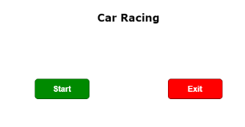

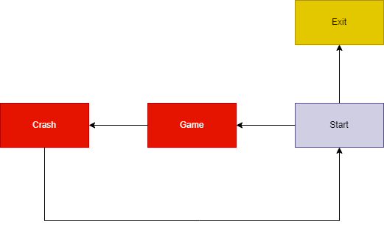

**3. GamePlay and Mechanic**

3.1. Win/Lose Condition

Pada game ini tidak ada kondisi kalah atau menang .Game ini hanya mempertahankan dari halangan yang ada dan semakin lama pemain dapat bertahan maka akan mendapatkan point yang lebih banyak juga.

3.2. Movement

Game ini dapat bergerak menggunakan tombol kanan dan kiri pada keyboard masing masing.

**4. Story Board**

 Di game ini terdapat satu mobil berwarna biru yang sedang melaju di jalanan dan melewati rintangan yang berupa harus menghindari bongkahan mobil lain di jalanan dan menghindari bahu jalan. Mobil ini harus menghindari mobil lain sebanyak mungkin dan berjalan sejauh mungkin agar mendapatkan point tertinggi. Pada game ini hanya terdapat 3 jalur jalan yang akan di lalui pengemudi, yaitu tengah, kiri, dan kanan.

Pada tampilan awalnya hanya ada tombol "START" dan "EXIT". Tombol Start untuk memulai pertandingan, dan tombol exit untuk keluar dari game. Apabila tampilan pada game ini, mobil mengalami kecelakaan dengan menabrakan ke mobil lain atau ke bahu jalan maka terdapat tulisan "CRUSH", dan permainan selesai . selanjutnya dapat memulai ulang permainan tersebut dibagian awal game.

**5. Level**

Game Car Racing ini tidak memiliki tingkatan level. Akan tetapi semakin lama pemain dapat mempertahankan posisinya untuk tetap bermain , maka akan terasa cepat halangan yang datang.

**6. Artificial Intellligence (AI)**

Pada game Car Racing ini tidak ada AI nya.

**7. Art**

Art yang digunakan pada game ini :

* Tampilan Game :

Mobil yang ada pada tampilan awal (Start) :

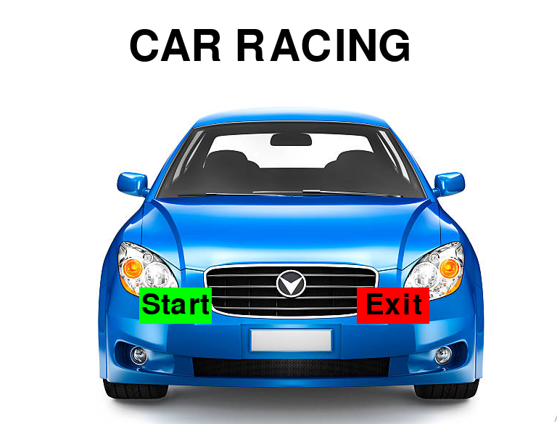

Mobil yang digunakan pada game :

 

* Background tampulan tempat game :

 

* Sound Effect : gas gas gas manuel
* Tampilan Game saat dimainkan :

